Вариант 3 экзамена по английскому языку в формате ГИА
Общие пояснения к предлагаемым вариантам экзаменационной работы и инструкция по их выполнению изложены в первой статье «Вариант 1...».

Раздел 1. Аудирование
Вы услышите 5 высказываний. Установите соответствие между высказываниями каждого говорящего 1-5 и утверждениями, данными в списке A-F. Используйте каждое утверждение, обозначенное соответствующей буквой, только один раз. В задании есть одно лишнее утверждение. Вы услышите запись дважды. Занесите свои ответы, в таблицу.
В1
The speaker’s advice to people who feel left out is
A. don’t be rude to old friends and think positive
B. look for the right place to share your interests
C. initiate a new activity yourself
D. don’t be afraid to suggest new ideas
E. don’t blame your friends when you are bored
F. speak about your feelings to your friends

Говорящий | 1 | 2 | 3 | 4 | 5
Утверждение (буква)

Вы услышите разговор журналиста и профессионального игрока в футбол. Определите, какие из приведённых утверждений А1-А4 соответствуют содержанию текста (1 — True), какие не соответствуют (2 — False) и о чём в тексте не сказано, то есть на основании текста нельзя дать ни положительного, ни отрицательного ответа (3 — Not stated). Обведите номер выбранного вами варианта ответа. Вы услышите запись дважды.
А1 Recently the championship game of professional football has become a holiday in the US.
1) True 2) False 3) Not stated
A2 Experts believe that both teams have equal chances to win.
1) True 2) False 3) Not stated
A3 It will be a special game for Jerome Bettis.
1) True 2) False 3) Not stated
A4 The Super Bowl and other sport events in Detroit will help to raise money for the reconstruction of the stadium.
1) True 2) False 3) Not stated

Раздел 2. Чтение
Прочитайте информацию для студентов, только что приехавших в летнюю школу. Установите соответствие между заголовками A-F и пронумерованными абзацами текста 1-5. Запишите свои ответы в таблицу. Используйте каждую букву только один раз. В задании есть один лишний заголовок.
B2
A. Eating traditions
B. A treat and a song go together
C. Celebrate to get many presents
D. Holiday decoration business
E. Holiday food business
F. Cooking special holiday dishes
1. Many stores in the USA stock a large range of holiday house decorations for a month before the holiday itself. For instance, on Thanksgiving Day they sell pumpkins and leaves specially designed for adorning. As for Halloween, stores offer flashlights, masks, and skeletons for decorating the gardens and for scaring one’s guests. Thus, people alter the attire of their houses several times a year. The wealthier families change not only the season’s outside decorations but even the interior of their houses such as curtains, carpets and pictures.
2. On the Eve of Thanksgiving Day, most supermarkets are flooded with turkeys selling at lower prices. Turkey producers have to decrease their price because they must sell all the turkeys as soon as possible, otherwise they will still have them when Christmas comes or even longer. Almost nobody buys turkey for an ordinary meal (during the rest of the year). At Christmas, Americans also cook a turkey or they can choose another traditional dish, e. g. roasted ham.
3. One of the peculiarities of Americans is that they do not usually sit around the table for a holiday meal. For larger groups, all the food usually stands on a special, separate table that is beautifully decorated. Everyone can serve themselves with the food they want. What is more, they do not usually have salads,’ which may seem rather strange for the Russians living there. Salads, to Americans, may be nothing more than tossed leaves of lettuce with a few other vegetables.
4. One more type of celebration, which is connected with presents, are «showers,» for instance a baby-shower or a wedding-shower. For a baby-shower, a pregnant woman is given presents for her future child, whereas for a wedding-shower a bride receives presents for her household. These showers are popular because on the one hand, it is usually a moderate price to rent a cafe or a restaurant and order some kind of snacks such as crisps and sauces and salads. On the other hand, it is very pleasant to be «showered» with presents. Many people are usually invited to such parties.
5. As for Birthdays, it is worth mentioning that this holiday is for both friends and family. Often an additional party is organized by a company of friends at which time the one having the birthday is invited to a restaurant to celebrate. Besides a meal, they order a birthday cake and a ’happy birthday song’ is performed by the staff of the restaurant. Guests are not expected to give presents at this kind of a party. Only relatives and close friends give presents for one’s birthday. However, they do not necessarily have a family feast. Of course, it depends on your family.

1 | 2 | 3 | 4 | 5

Прочитайте текст. Определите, какие из приведенных утверждений A5-A8 соответствуют содержанию текста (1 — True), какие не соответствуют (2 — False) и о чем в тексте не сказано, то есть на основании текста нельзя дать ни положительного, ни отрицательного ответа (3 — Not stated).
Everybody can fall ill with any disease. Fortunately, only cold and flu are quite frequent in our city among infectious illnesses. They are rather easy for the modern medicine and various pills can help you a lot in overcoming this trouble.
However, of course, being sick isn’t a pleasant way of spending your time. In such situation friend’s participation in this trouble can encourage you, give you moral support and even can make yourself feel better. That’s why you always should visit your sick friends. You must remember that tomorrow this illness can happen to you. I always try to follow this rule.
Fortunately, my friends don’t fall ill frequently. But I remember such case that happened about 12 months ago. One of my best school friends had fallen ill with hard form of flu. Soon I went to his place to see him. I took some things that, as I was expecting, were interesting for him. Among them I brought a DVD with best game moments of National Basketball Association. He was very glad for this present and soon we both were enjoying the outstanding games of the strongest basketball league in the world. Then I told him all last school news and everything about the material we had passed when he was absent.
Then we tried to entertain ourselves and started to solve crosswords in the newspapers, to watch TV set, so we began to do all that everybody makes when he doesn’t know what to do. To my surprise, I lost the feeling of time and there was deep evening, when I understood, that it was a time to go home. When I was leaving for home, my friend promised that he would be all fight soon and he kept his word.
In two days he came to school and started to study various subjects with new energy. Sometimes a little interval is useful for a person.
A5 Cold and flu can be cured easily today.
1) True 2) False 3) Not stated
A6 It’s impossible to overcome a disease if your friends
1) True 2) False 3) Not stated
A7 The author came to see his sick friend to help him catch up with his studies.
1) True 2) False 3) Not stated
A8 The illness turned out to be useful for the boy’s studies.
1) True 2) False 3) Not stated

Раздел 3. Грамматика и лексика
Прочитайте текст. Преобразуйте слова, напечатанные заглавными буквами в конце строк, обозначенных номерами ВЗ-В9 так, чтобы они грамматически соответствовали содержанию текста. Заполните пропуски полученными словами. Каждый пропуск соответствует отдельному заданию ВЗ~В9.
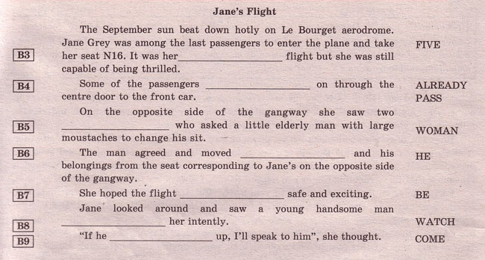
Прочитайте текст. Преобразуйте слова, напечатанные заглавными буквами в конце строк, обозначенных номерами В10-В14 так, чтобы они грамматически и лексически соответствовали содержанию текста. Заполните пропуски полученными словами. Каждый пропуск соответствует отдельному заданию В10-В14.
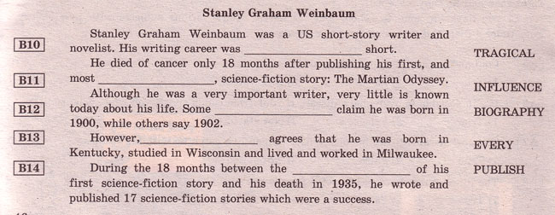

Раздел 4. Письмо
Для ответа на задание С1 используйте отдельный чистый лист.
При выполнении задания С1 особое внимание обратите на то, что ваши ответы будут оцениваться только по записям, сделанным на отдельном листе. Никакие записи черновика не будут учитываться экспертом.
Обратите внимание на необходимость соблюдения указанного объёма письма. Письма недостаточного объема, а также часть текста письма, превышающая требуемый объем — не оцениваются.
На чистом листе вы указываете сначала номер задания С1, а потом пишете свой ответ.
С1
You have 30 minutes to do this task.
You have received a letter from your English-speaking pen friend David.
... My mother complains that I am lazy and don’t help her much. Do you or your friends often help your parents? How? What duties does every member of you family have in the house? ...
Write him a letter and answer his 3 questions.
Write 80–100 words. Remember the rules of letter writing.

Раздел 5. Говорение
Вы получите карточку, на которой представлены два задания для устного ответа: С2 — тематическое монологическое высказывание, СЗ — диалог-расспрос. Окончание выполнения каждого задания определяет экзаменатор. Во время проведения этой части экзамена идёт постоянная запись вашего ответа.
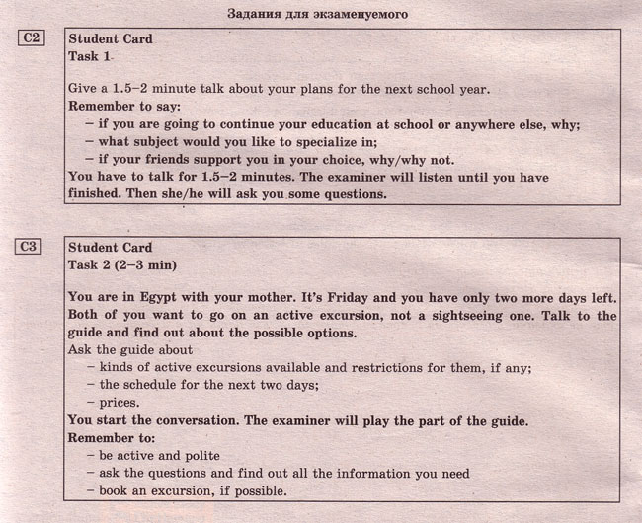

Ответы на Вариант 3 задания экзамена по английскому языку в формате ГИА
Номер задания | Ответ
В1 | CFADB
А1 | 2) False
А2 | 2) False
A3 | 1) True
А4 | 3) Not stated
В2 | DEACB
А5 | 1) True
А6 | 3) Not stated
А7 | 2) False
А8 | 1) True
ВЗ | fifth
В4 | had already passed on
В5 | women
В6 | himself
В7 | would be
В8 | watching
В9 | comes
В10 | tragically
В11 | influential
В12 | biographers
В13 | everyone/everybody
В14 | publication

